手语识别项目设计文档

吴行行 朱雨

目录

**项目背景 2**

**需求分析 3**

**概要设计 3**

**可扩展性 4**

**测试 4**

**数据采集实验 4**

实验目的 4

参与者 4

实验流程 4

实验结果 4

训练结果 5

**测试实验 6**

实验目的 6

参与者 6

实验流程 6

测试结果 6

### 项目背景

手语是由于聋哑人交流的需要而产生的，是用手指变化和手型代表特定的含义。我们希望开发一套系统能够识别手语的手势，给出其代表的含义。这套系统能够降低聋哑人士与不懂手语者的交流成本，给他们的生活带来便利。

目前的手语识别设备主要有基于穿戴设备和基于视觉的处理系统。前者需要穿戴复杂的数据手套，位置跟踪设备等。基于视觉识别的方法利用普通摄像头采集图像进行处理，对光线，背景，手套的识别度等要求较高。Leap Motion便于携带，能够实现实时交互，对手势的识别较为准确，可以用于识别手语。

### 需求分析

基于leap motion和unity的数据采集系统。需要清晰的显示出手势各个关节的位置，能够提高采集数据的可靠性。

基于卷积神经网络的模型训练系统。

基于leap motion和unity的测试和演示系统。需要美观的显示出手势以及清晰的显示出预测出的手语。

### 概要设计

通过深度摄像头leap motion装置获取手的手掌和手腕关节点坐标信息，通过大量数据做深度学习可以训练出一个模型，能够对手势所表示的手语做出预测。

通过unity 3D调用leap motion的SDK进行手势的显示和采集，每只手采集5*4个关节以及手心共21组数据，每组数据包含xyz坐标，共63个数据。每种手势采集3万次，我们暂且只支持若干个手势，若能做到可靠预测则代表这套系统可行，拥有更多手势数据则能支持更多手势识别。手势的显示界面应该重点显示出各个关节的位置，便于采集数据的时候调整手势。

通过深度学习框架keras训练出一个预测模型，调整参数提高预测准确率。

最后通过unity 3D进行使用时手势的数据采集，并且根据预测模型给出的预测。除了给出当前手势的手语预测，还要显示当前组成的句子并支持删除上一个词语和删除句子。

### 可扩展性

由于当前能够采集的数据有限，我们暂且只支持若干个手势，若能做到可靠性预测则代表这套系统可行，拥有更多手势数据则能支持更多手势识别。

动态手势与静态手势的差异只在于采集数据的若干帧里面数据是否有大幅度变化，这种变化不会影响到模型的分类功能，因此可以很好的扩展到动态手势。

### 测试

模型完成之后，对已完成的手势进行测试，通过数据分析检验模型的正确性，对模型做出调整。

测试中可能出现的手势识别错误有：测试者手势不规范、Leapmotion识别不够准确、模型预测错误。测试者手势不规范问题可以尽量避免， Leapmotion识别准确率属于系统误差存在，对于模型预测错误通过调整参数、训练数据等改进。

### 数据采集实验

实验目的：采集手语的关节数据作为训练数据得到训练模型。

参与者：需要不同性别不同年龄的共6人采集数据。

实验流程：

向参与者介绍采集数据目的，演示手势和采集系统使用方法。

使用Leap进行数据的采集，观察采集者手势是否正确，去除错误手势。

进行预实验，根据情况调整实验策略。

实验结果：

实现手势：目前采集六个单手简单手势：“飞机” “电话” “你” “拳” “七” “坏” 的数据。

采集数据数目：每个手势采集了七千左右的数据。每个数据具体包括63个手指关节数据和所属手势。

训练结果：

将数据按照9:1分为训练集和测试集在keras框架下进行深度学习。

下图为训练结果：

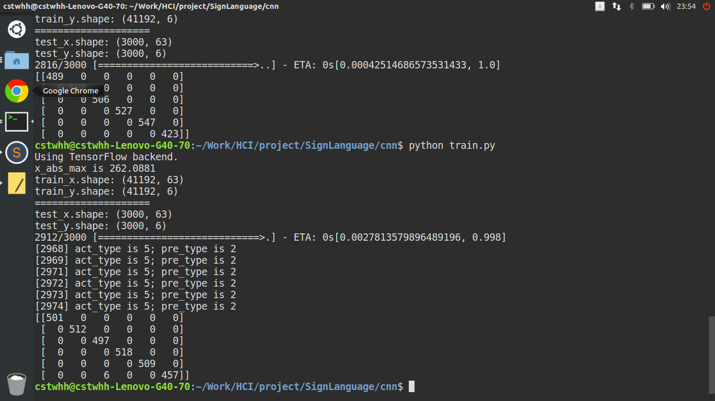

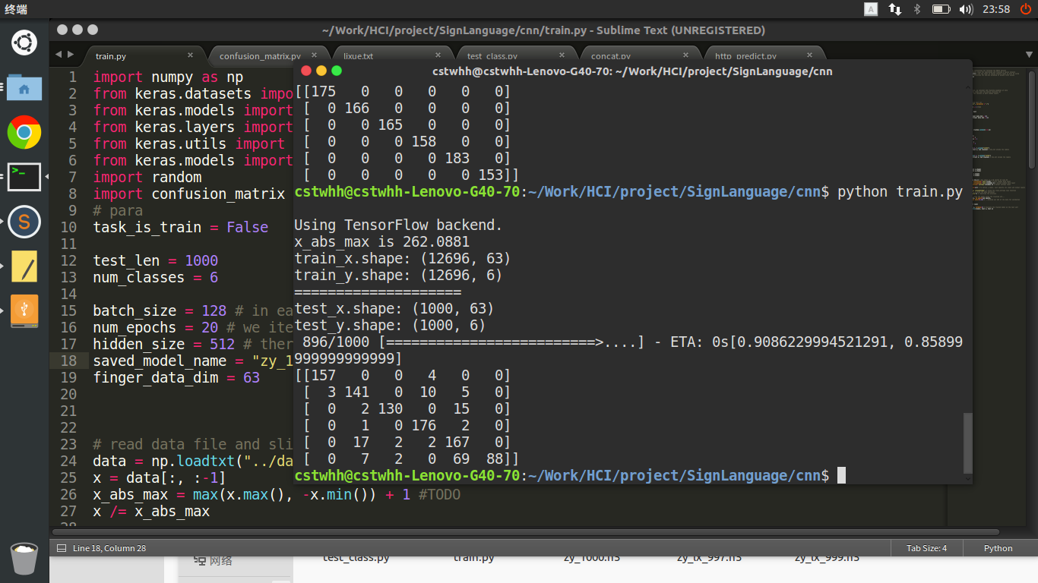

### 测试实验

实验目的：对模型的预测能力进行测试

参与者：需要不同性别不同年龄的共6人进行测试，要保证和采集数据的参与者不能完全重合。

实验流程：

向参与者演示手势和测试系统使用方法。

测试过程中需要系统准确记下测试者的手势数据和预测数据。

分析数据，计算准确率等，对模型进行调整。

注：

注明手语类别：中国手语，采用2009年制定的中国手语标准。

参考文献：《GBT 24435-2009 中国手语基本手势》<http://pan.baidu.com/s/1c2h1WGw>